
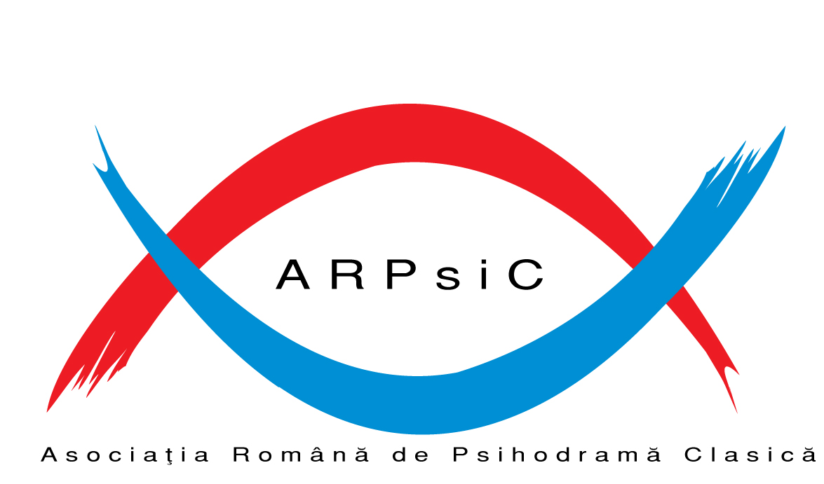

PSIHODRAMA ÎN SOCIETATE:
DE LA CONFLICT LA ÎNTÂLNIRE

A DOUA CONFERINŢĂ NAŢIONALĂ DE PSIHODRAMĂ

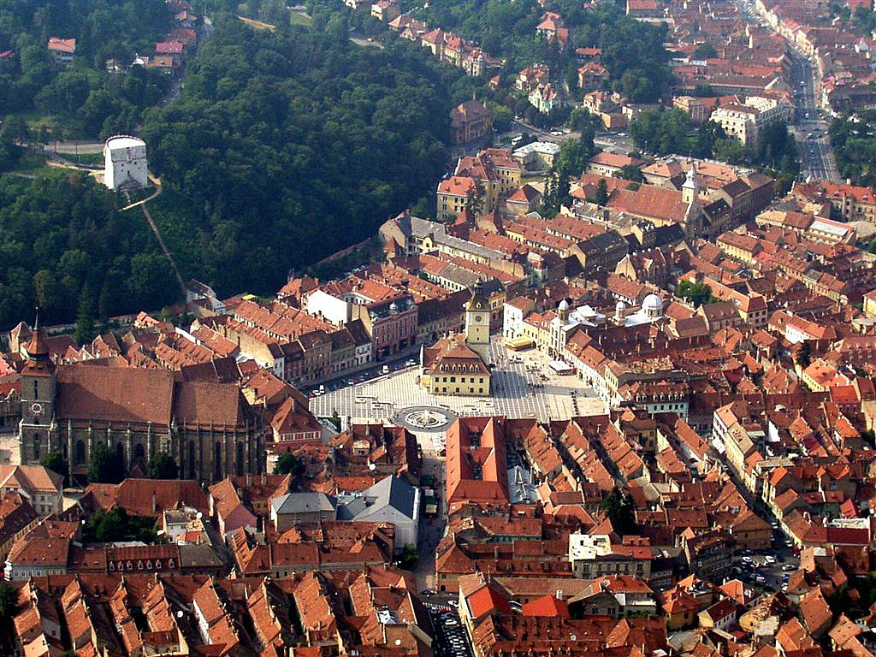

30 OCTOMBRIE – 1 NOIEMBRIE
BRAŞOV / ROMÂNIA
2009

INVITAŢIE

Dragi colegi, avem plăcerea de a vă invită să participaţi la a doua Conferinţă Naţională de Psihodramă cu participare internaţională intitulată: „Psihodrama în Societate: de la conflict la întâlnire”, ce va avea loc la Braşov în perioada 30 Octombrie – 1 Noiembrie 2009 organizată de Asociaţia Română de Psihodramă Clasică www.psihodramaclasica.ro şi Societatea de Psihodramă J.L. Moreno www.psihodrama.ro în colaborare cu Federaţia Română de Psihoterapie, Colegiul Psihologilor din România şi Federaţia Europeană a Organizaţiilor de Training în Psihodramă şi va beneficia de participarea extraordinară a următorilor invitaţi: Giovanni Boria (Italia), Maurizio Gasseau (Italia), Hilde Gött (Germania), Roberto de Inocentio (Spania), Francesco Muzzarelli (Italia).

Locul de desfăşurare : Incubatorul de Afaceri Braşov, str. Turnului nr. 5 (clădirea MUM, scara 2, etaj IV).

Participanţii la această conferinţă (psihodramatiştii aflaţi în supervizare ARPsiC şi SPJLM) vor obţine 18 ore de supervizare. Conferinţa va fi creditată de Colegiul Psihologilor şi Colegiul Medicilor din România.
PROGRAM

Program provizoriu

Vineri, 30 octombrie 2009

13:00 - 15:30 Primirea şi înregistrarea participanţilor
15:30 - 16:00 Deschiderea lucrărilor conferinţei:
16:00 - 16:30 Pauză de cafea
16:30 - 19:30 Sesiune în plen
20:00 Cocktail
Sâmbătă, 31 octombrie 2009
09:00 - 10:30 Sesiune de comunicări/sesiune de postere
10:30 - 11:00 Pauză de cafea
11:00 - 13:00 Sesiune de workshopuri susţinute în paralel
13:00 - 14:30 Pauză de prânz
14:30 - 16:30 Sesiune de workshopuri susţinute în paralel
16:30 - 17:00 Pauză de cafea
17:00 - 19:00 Sesiune de workshopuri susţinute în paralel
20:00 Banchet

Duminică, 01 noiembrie 2009
09:00 - 11:00 Sesiune de workshopuri
11:00 - 11:30 Pauză de cafea
11:30 - 13.30 Sesiune în plen
13:30 - 14:00 Închiderea lucrărilor conferinţei

ÎNSCRIERE

Taxe de înregistare

120 Euro – înregistrare până la 1 august 2009
150 Euro – înregistrare după 1 august 2009
120 Euro – membrii ARPsiC şi SPJLM (cu plata la zi a cotizaţiei)
80 Euro – pentru studenţi aflaţi în formare în psihodramă (ARPsiC, SPJLM)
100 Euro - pentru studenţii din alte şcoli de psihoterapie/ facultăţi
40 Euro - pentru însoţitori (include cocktail şi banchet)
(Taxa de înregistrare include: mapa, cocktail de bun venit, banchet, pauzele de cafea, certificatul de participare cu creditele aferente)

Taxa va fi achitată în lei (la cursul BNR din ziua plăţii) în contul A.R.Psi.C,
nr. RO73BTRL03301205125596XX , BANCA TRANSILVANIA – cu menţiunea „Conferinţă Braşov”

Formular de înscriere

Vă rugăm trimiteţi formularul de înscriere ataşat la secretarul comitetului de organizare, d-na Cristiana Bălan, e-mail: cris7iana@yahoo.com

În curând înscrierea va putea fi făcută on-line, direct pe situl conferinţei.

Formular susţinere workshop, lucrări

Vă rugăm selectaţi secţiunea de care sunteţi interesat şi trimiteţi titlul şi un rezumat al lucrării/work-shopului, în limba romană şi limba engleză la adresa: cris7iana@yahoo.com sau ela.dima@yahoo.com

Vă puteţi înregistra până la data de 1 septembrie. Timpul rezervat pentru un workshop este de 2 ore, iar pentru prezentarea lucrarii este de maximum 20 minute.
Limbile conferinţei vor fi română, italiană şi engleză, traducerea simultană fiind asigurată.

Cei ce vor susţine workshop/lucrare/poster se vor putea înscrie la valoarea taxelor iniţiale de participare

Cazare şi transport
Rezervaţi cazarea direct la hotelul pe care îl alegeţi, cât mai curând posibil. Mai jos aveţi o listă de opţiuni cu preţul de pornire.

Hotel Aro * * * *  Address: 27 Eroilor, Brasov  Phone: +40-268-478800  e-mail: office@aro-palace.ro  web page: http://www.aro-palace.ro | Pensiunea Casa Jasmin * * * *  Address: Vulcan 104, Braşov  Phone: +4 0268.42.61.61  E-mail : office@casajasmine.ro  www.casajasmine.ro
Hotel Brasov * * *  Address: 38 13 Decembrie, Brasov  Phone: +40-268-426633  e-mail: rezervari@hotelbrasov.ro  web page: http://www.hotelbrasov.ro | Hotel Bella Muzica * * *  Address: 19 Sfatului Square, Brasov  Phone: +40-268-477956  e-mail: hotel@bellabuzica.ro  web page: http://www.bellamuzica.ro
Pensiunea Memo * * *  Address: Braşov, Lungă 159  Phone: +40.268.472.404, +40.268.472.441  web page: www.memobv.ro  (dubla 180 RON, integral 11 cam.2200 RON | Pensiunea Mury* * *  Address: Braşov, Str. De Mijloc Nr.62  Tel: +40-268-418740.  E-mail: office@pensiuneamury.ro  web page: www.pensiuneamury.ro  (singla 130 RON, dubla 170 RON)
Hotel Oasis * * *  Address: 41 Vulcan, Brasov  Phone: +40-268-406310, +40-268-425697, +40-724-377871  web page: http://www.hoteloasis.ro  (dubla 220, ofertă integral 22 cam. discount 30% | Pensiunea Flamingo * * *  Address: Lunga 75, Brasov  Phone: +4 0268 416 080  Rezervări: www.pensiuneaflamingo.ro  (dubla 140 Ron, ofertă integral 15 cam. 1950 RON)
Casa Speranţei – Centrul Creştin Reformat  Address: Moldovei 42, Brasov  Tel: +40-(0)268-421244; 421120  E-mail: spero@rdslink.ro, spero@homeofhope.ro  (singla 70 RON, dubla 55 RON/pers.) | Pensiunea Phoenix* * *  Address: Independentei nr.14, Brasov  Phone: 0268-422000  (singla 120 RON, dubla 140 RON, tripa 180 RON, Ofertă: weekend 15% discount
Hotel Decebal * *  Address: Lunii 6, Brasov  Phone: +40-268-333065  Rezervări: www.hoteluldecebal.ro  (dubla 100 RON/cam., tripla 120RON/cam., dubla baie hol 50 RON / cam., tripla baie hol 75 RON/cam.) | Hotel Traian * *  Address: Lunii 6, Brasov  Phone: +40-268-333065  Rezervări: www.hotelultraian.ro  (dubla 100 RON/cam., tripla 120RON/cam., dubla baie hol 50 RON / cam., tripla baie hol 75 RON/cam.)
Hotel Codreanu*  Address: str. Olteţ , Braşov  Phone: +4 0268 425978  Ofertă: cazare grup 35 RON/pers. (dubla, tripla); info cris7iana@yahoo.com | Hotel Aro Sport *  Address: 3 Sf. Ioan, Brasov  Phone: +40-268-142840  e-mail: office@aro-palace.ro  web page: www.aro-palace.ro

Persoane de contact:

Preşedinte Comitet de Organizare, Gabriela Dima Secretar, Cristiana Bălan
0745 - 136.103, ela.dima@yahoo.com 0743 - 119.433, cris7iana@yahoo.com

Preşedinte ARPsiC, Radu Vulcu Preşedinte SPJLM, Horatiu Nil Albini
raduvulcu1@yahoo.com nilspjlm@hotmail.com

Mai multe detalii veţi putea obţine în curând accesând situl conferinţei.
Al doilea anunţ va fi trimis la începutul lunii iunie 2009

